కృత్య పత్రం నెం: WS_5M _5.4_APSB. |  |  |  | ఆంధ్ర ప్రదేశ్ బోర్డు
తరగతి :5 వ |  |  | విషయం :గణితశాస్త్రము | తేదీ :
పాఠం సంఖ్య మరియు పేరు : 5.గుణిజాలు మరియు కారణాంకాలు
అంశం : కారణాంకాలు మరియు కనిష్ట సామాన్య గుణిజం
భాగము – 1
ప్రశ్న 1. |  | 24 కు ఎన్ని కారణాంకాలు ఉన్నాయి ?  అ) 6 ఆ) 24 ఇ) 8 ఈ) 10
సాధన:
ప్రశ్న 2. |  | ఈ క్రింది పట్టికలో 10 యొక్క గుణిజం లను గుర్తించండి ?  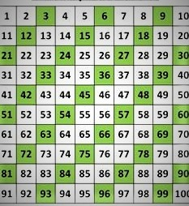
సాధన :
ప్రశ్న 3. |  | ప్రతి సంఖ్య కు దానికదే అతిపెద్ద కారణాంకం అవును అయితే y అని కాదు అయితే n అని రాయండి  అవును [ ) . కాదు ( )
సాధన :
భాగం - 2
ప్రశ్న 4 . | ఈ క్రింది పట్టికలో 48, 24 కనిష్ట సామాన్య గుణిజం ను గుర్తించండి ?
  15 | 25 | 37 | 48 | 24 | 12 | 36 | 9 | 120
సాధన .
ప్రశ్న5 | 100 యొక్క కారణాంకాలు రాయండి ?
సాధన:
భాగము – 3
ప్రశ్న 6 |  | ఈ క్రింది పట్టిక ఆదారంగా 6 మరియు 24 ల యొక్క కనిష్ట సామాన్య గుణిజం ను గుర్తించండి ?  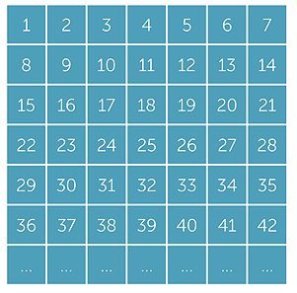
సాధన
ప్రశ్న 7 |  | ఈ క్రింది సంఖ్యల కు కారణాంకాలు రాయండి
(అ) |  | 20
సాధన:
(ఆ) |  | 6 కు కారణాంకాలు రాసి వాటి మొత్తం రాయండి ?
సాధన:

